BAB II
TINJAUAN PUSTAKA

2.1 Uraian Tanaman Singkong
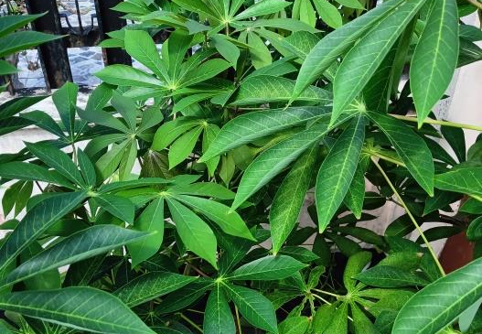
Gambar 2.1 Tanaman Daun Singkong (Manihot esculenta Crantz) (sumber: dokumentasi pribadi)

Uraian tanaman daun singkong mencakup sistematika, morfologi, jenis, nama, syarat pertumbuhan, manfaat bagian-bagian tumbuhan, dan manfaat tumbuhan untuk kesehatan.

2.1.1 Sistematika Tanaman
Dalam sistematika tumbuhan, singkong termasuk ke dalam kelas Dicotyledonae, singkong berada dalam famili Euphorbiaceae yang mempunyai nilai komersial, seperti karet (Hevea brasilisiensis), jarak (Ricinus comunis dan Jatropha curcas), umbi- umbian (Manihot spp), dan tanaman hias (Euphorbia spp). Klasifikasitanaman singkong adalah sebagai berikut:
Kingdom : Plantae
Divisio : Spermatophyta
Sub division : Angiospermae
Class : Dycotyledonae
Ordo : Malpighiales
Family : Euphorbiacae
Genus : Manihot

Species : Manihot esculenta Crantz (Tuhenay, 2018).

2.1.2 Morfologi Tumbuhan
Morfologi yang ada di dalam tanaman singkong diantaranya akar, batang, daun, dan bunga. Akar tanaman singkong masuk dalam tanah dengan kedalaman sekitar 0,5-0,6 m, sebagian akar dimanfaatkan untuk menyimpan bahan makanan, berukuran cukup besar, umbi singkong berwarna coklat atau kelabu, kulit didalamnya berwarna kuning kemerahan agak putih dengan warna daging kuning dan putih. Batang tanaman singkong lurus dengan tinggi sekitar 1,5-4 m, berbentuk bulat dengan diameter 2,5-4 cm, berwarna coklat atau keunguan dan bisa bercabang ganda hingga bercabang 3. Daun tanaman singkong termasukdaun majemuk dengan anak daun berbentuk elips dan ujung runcing, bewarna hijau muda hingga hijau kekuningan, memiliki tangkai daun panjang bewarna hijau, merah, kuning hingga kombinasi dari ketiga warna tersebut. Bunga tanaman singkong muncul pada tiap pangkal cabang, pada bunga betina dapat berkembang lebih dulu dan matang pada usia 3-4 minggu, pada bunga jantan akan matang dalam jangka waktu 1 kemudian kemudian sehingga penyerbukan terjadi secara menyilang (Purnomo, 2023).

2.1.3 Aktivitas Farmakologi Daun Singkong
Di Indonesia, singkong menjadi bahan pangan pokok setelah beras dan jagung. Manfaat daun singkong sebagai bahan sayuran memiliki protein cukup tinggi, atau untuk keperluan yang lain seperti bahan obat-obatan. Tanaman daun singkong (Manihot esculenta Crantz) merupakan salah satu tumbuhan obat yag digunakan secara turun temurun. Secara farmakologi daun singkong mempunyai aktivitas sebagai antiinflamasi, antibakteri dan antioksidan. Kandungan yang terdapat dalam daun singkong yaitu air, fosfor, karbohidrat, kalsium, vitamin c, protein, lemak, vitamin B1, zat besi, flavanoid, saponin, tanin dan triterpenoid. Daun singkong dipercaya memiliki berbagai manfaat untuk pengobatan penyakit seperti dapat mengobati rematik, asam urat, anemia, konstipasi, serta untuk meningkatkan daya tahan tubuh dan dapat pula mengatasi masalah diare (Lisa et al., 2023). Daun singkong memiliki kemampuan dalam menghambat pertumbuhan Escherichia coli, Staphylococcus aureus Staphylococcus epidermidis, Fusobacterium nucleatum dan Aggregatibacter actinomycetemcomitans disebabkan karena adanya senyawa antibakteri, seperti flavonoid, saponin, tanin, dan triterpenoid. Senyawa tersebut memiliki mekanisme yang berbeda dalam menghambat pertumbuhan bakteri. Flavonoid merupakan salah satu senyawa aktif yang memiliki aktivitas antibakteri. Kemampuan antibakteri flavonoid yaitu dengan cara menghancurkan permeabilitas dinding sel bakteri sehingga sel-sel bakteri akan terhambat. Saponin memiliki kemampuan antibakteri yang telah terbukti disebabkan oleh sifat amfifilik dari saponin yaitu memiliki sifat hidrofobik dan hidrofilik. Oleh karena itu, saponin dapat melintasi membran bakteri dan melisiskan sel yang dapat menyebabkan kebocoran protein dan enzim di dalam sel dan kemudian menyebabkan kematian bakteri. Tanin juga dapat menghambat perlekatan bakteri pada permukaan sel sehingga menyebabkan kematian sel. Selain itu, penyerapan gula dan asam amino yang menjadi sumber energi bakteri juga dapat dihambat oleh tanin. triterpenoid bekerja dengan membentuk ikatan dengan purin yang ada pada dinding luar bakteri. Ikatan tersebut yang dapat menyebabkan kerusakan pada dinding sel (Meilawaty et al., 2022).

2.2 Serbuk

2.2.1 Definisi Serbuk
Serbuk adalah campuran homogen dua atau lebih obat yang dihaluskan. Pada pembuatan serbuk kasar, terutama simplisia nabati, digerus lebih dahulu sampai derajat kehalusan tertentu setelah itu dikerinkan pada suhu tidak lebih dari 50ºC.
Derajat halus serbuk dinyatakan dengan satu nomor atau dua nomor. Jika derajat halus serbuk dinyatakan 1 nomor, berarti semua serbuk dapat melalui pengayakan dengan nomor terserbuk. Jika dinyatakan dengan 2 nomor, dimaksudkan bahwa semua serbuk dapat melalui pengayakan dengan nomor terendah dan tidak lebih dari 40% melalui pengayakan dengan nomor tertinggi.
Sebagai contoh serbuk 8/60, dimaksud bahwa serbuk dapat melalui pengayakan nomor 8 seluruhnya, dan tidak lebih dari 20% melalui pengayakan nomor 60. Nomor pengayakan menujukkan jumlah – jumlah lubang tiap 2,54 cm, dihitung searah dengan panjang kawat. Kategori serbuk menurut Farmakope Indonesia Edisi 6
Tabel 2.1 Kategori Serbuk
Klasifikasi Serbuk | Simplisia Nabati dan Simplisia Hewani
Klasifikasi Serbuk | Nomor Nominal Serbuk | Batas derajat halus²
Klasifikasi Serbuk | Nomor Nominal Serbuk | % | Nomor pengayakan
Sangat kasar | 8 | 20 | 60
Kasar | 20 | 40 | 60
Setengah Kasar | 40 | 40 | 80
Halus | 60 | 40 | 100
Sangat Halus | 80 | 100 | 80
Untuk simplisia nabati, tidak boleh menggunakan bagian pertama yang terayak, tetapi harus terayak habis dan dicampur homogen, karena zat berkhasiat tidak terbagi rata pada semua bagian simplisia. Sebagai contoh daun kering yang digerus halus dan diayak, maka muka daun yang akan terayak dulu, setelah itu baru dilakukan pengayakan terhadap urat daun. Serbuk harus dibuat baru dan tidak boleh disimpan lebih dari 1 tahun (Anief, 2019). Ukuran mesh menurut FI Ed 6
Tabel 2.2 Penandaan pengayakan
Nomor Nominal | Ukuran Lubang Pengayakan
2 | 9,5 mm
3,5 | 5,6 mm
4 | 4,75 mm
8 | 2,36 mm
10 | 2,00 mm
14 | 1,40 mm
16 | 1,18 mm
18 | 1,00 mm
20 | 850 µm
25 | 710 µm
30 | 600 µm
35 | 500 µm
40 | 425 µm
45 | 355 µm
50 | 300 µm
60 | 250 µm
70 | 212 µm
80 | 180 µm
100 | 150 µm
120 | 125 µm
200 | 75 µm
230 | 63 µm
270 | 53 µm
325 | 45 µm
400 | 38 µm

2.2 Simplisia

2.2.1 Definisi Simplisia
Simplisia merupakan bahan alam yang telah dikeringkan yang digunakan untuk pengobatan dan belum mengalami pengolahan apapun juga dan kecuali dinyatakan lain, berupa bahan yang telah dikeringkan. Suhu pengeringan tidak lebih dari 60ºC (Kemenkes RI, 2022). Sedangkan simplisia segar adalah bahan alam segar yang belum dikeringkan. Simplisia dikenal masyarakat sebagai bahan baku pembuatan obat yang relative aman dan minim efek samping. Simplisia dapat berasal dari berbagai bahan yang tersedia di alam maupun bahan-bahan yang diperoleh dari hasil budidaya. Simplisia terdiri dari beberapa jenis, yaitu meliputi simplisia nabati, simplisia hewani dan simplisia pelikan.
- Simplisia nabati
Simplisia nabati adalah simplisia yang berupa tanaman utuh, bagian tanaman atau eskudat tanaman. Eksudat tanaman adalah isi sel yang secara spontan keluar dari tanaman atau isi sel yang dengan cara tertentu dikeluarkan dari selnya, atau zat- zat nabati lainnya yang dengan cara tertentu dipisahkan dari tanamannya dan belum berupa zat kimia murni (Kemenkes RI, 2022). Bagian- bagian tanaman obat yang biasa dimanfaatkan sebagai simplisia dapat berasal dari akar, bunga, buah, kulit kayu, daun, biji mauupun bagian- bagian lainnya. Serbuk simplisia nabati adalah bentuk serbuk dari simplisia nabati, dengan ukuran derajat kehalusan tertentu. Sesuai dengan derajat kehalusannya, dapat berupa serbuk sangat kasar, kasar, agak kasar, halus dan sangat halus. Serbuk simplisia nabati tidak boleh mengandung fragmen jaringan dan benda asing yang bukan merupakan komponen asli dari simplisia yang bersangkutan antara lain telur nematoda, bagian dari serangga dan hama serta sisa tanah (Kementrian Kesehatan Republik Indonesia, 2017).
- Simplisia hewani
Simplisia hewani adalah simplisia yang berasal dari hewan. Simplisia hewani dapat berasal dari hewan dalam keadaan utuh, bagian – bagian tubuh tertentu ataupun berupa zat- zat yang dihasilkan dari hewan dan belum berupa zat kimia murni. Beberapa contoh simplisia hewani adalah madu, minyak ikan cod, minyak ikan paus, kelenjar tiroid sapi, cacing tanah, bisa ular, empedu ayam atau ular, kuning telur, undur-undur, minyak bulu domba, susu kambing.
- Simplisia pelikan
Simplisia pelikan adalah simplisia yang berupa bahan pelikan atau mineral yang belum diolah atau telah diolah dengan cara sederhana dan belum berupa zat kimia murni. Contoh berberapa simplisia dari minyak mineral seperti paraffinum liquidum, paraffinum solidum, vasolinum album dan vaselinum flavum (Endarini, 2016).

2.2.2 Syarat Simplisia
Syarat simplisia yaitu tidak boleh mengandung organisme yang bersifat patogen dan harus bebas dari cemaran mikroorganisme, serangga dan binatang lain atau kotoran hewan. Simplisia tidak diperbolehkan menyimpang dari bau dan warna bahan awal, tidak boleh mengandung lendir, atau menunjukkan kerusakan. Simplisia nabati harus dibebaskan dari pasir, debu atau pengotor yang berasal dari tanah maupun zat organik asing sebelum dilakukan penyerbukan.

2.2.3 Karakteristik Simplisia
Karakteristik suatu simplisia mempunyai pengertian bahwa simplisia yang akan digunakan untuk obat sebagai bahan baku harus memenuhi persyaratan yang tercantum dalam monografi terbitan resmi departemen kesehatan ( Materia Media Indonesia). Karakterisasi simplisia meliputi uji makroskopik, uji mikroskopik dan identifikasi simplisia (Depkes RI, 1995).

2.2.4 Metabolit Sekunder
Metabolit sekunder adalah golongan senyawa yang terkandung dalam tubuh mikroorganisme, flora dan fauna. Metabolit sekunder merupakan senyawa kimia yang diproduksi oleh tanaman dalam bentuk yang berbeda-beda antara spesies yang satu dan yang lainnya. Fungsi metabolit sekunder adalah untuk mempertahankan diri terhadap gangguan dari organisme lain dan lingkungan (Li et al., 2020)
- Flavonoid
Flavonoid adalah golongan terbesar dari senyawa fenol. Hampir 2% dari fotosintesis karbon diubah menjadi flavonoid. Keberadaan flavonoid dalam daun kemungkinan dipengaruhi oleh fotosintes sehingga daun muda belum terlalu banyak mengandung flavonoid. Flavonoid merupakan senyawa yang bersifat polar. Dikenal juga sebagai bioflavonoid yang hanya bisa disintesis oleh tanaman. Manfaat dari flavonoid adalah untuk menetralisir radikal bebas atau disebut sebagai antioksidan. Mekanisme antibakteri flavonoid yaitu dengan membentuk ikatan kompleks dengan dinding sel bakteri dan mengikat adesin. Selain itu juga dapat digunakan sebagai antibiotik, anti alergi dan anti inflamasi. Flavonoid banyak ditemukan pada tumbuhan hijau kecuali ganggaan/ alga. Istilah flavonoid dipakai untuk menyebutkan senyawa – senyawa fenol yang berasal dari kata flavon, yaitu nama dari salah satu flavonoida yang terbesar jumlahnya dalam tanaman.
- Steroid
Steroid adalah golongan triterpen yang mempunyai kerangka dasar cincin siklopentana perhidrofenantrena. Sterol umumnya terdapat dalam bentuk bebas dan sebagai glikosida sederhana (Harborne, 2006). Senyawa steroid bersifat non polar (Firdiyani et al., 2015). Steroid telah dilaporkan memiliki sifat antibakteri, korelasi antara membran lipid dan sensitivitas senyawa steroid menunjukkan mekanisme dimana steroid menyebabkan kebocoran liposom dan protein dari dalam sel. Steroid saponin dihidrolisis kemudian menghasilkan aglikon yang disebut saraponin (Huda et al., 2019).
- Tanin
Tanin adalah senyawa yang terdapat dalam tumbuhan berpembuluh dan dalam jaringan kayu. Tanin dapat bereaksi dengan protein membentuk kopolimer mantap yang tidak larut dalam air. Secara kimia terdapat dua jenis tanin yaitu tanin terkondensasi dan terhidrolisis. Tanin terkondensasi terdapat pada tanaman paku-pakuan dan tersebar luas dalam angiospermae sedangkan tanin terhidolisis penyebarannya terdapat pada tumbuhan berkeping dua (Harborne, 2006). Tanin mempunyai aktivitas sebagai antidiare, antelmintik dan anbakteri. Mekanisme antibakteri senyawa tanin yaitu dengan cara menghambat perlekatan bakteri pada permukaan sel sehingga menyebabkan terjadinya kematian sel. Selain itu tanin juga dapat menghambat penyerapan gula dan asam amino yang memiliki manfaat sebagai sumber energ bagi bakteri (Meilawaty et al., 2022).
- Alkaloid
Alkaloid adalah sebuah golongan senyawa bebas yang mengandung nitrogen basa, bentuk cincinnya heterosiklik dan banyak terdapat di tumbuhan. Rasa pahit yang dirasakan lidah dapat disebabkan oleh alkaloid. Alkaloid ini merupakan senyawa yang bersifat polar (Maisarah et al., 2023).
- Saponin
Saponin adalah salah satu golongan terpenoid yang merupakan glikosida triterpen dan sterol yang terdapat dalam banyak tumbuhan. Saponin merupakan senyawa aktif permukaan yang bersifat seperti sabun, dapat dideteksi berdasarkan kemampuannya membentuk busa dan menghemolisis sel darah (Murtiwi, 2014). Saponin merupakan senyawa yang bersifat polar. Saponin berasa pahit dan tajam. Saponin mempunyai aktivitas antibakteri dengan cara mengubah permeabilitas dinding sel bakteri dan menyebarkan toksisitas pada seluruh jaringan bakteri sehingga terjadi perubahan morfologi sel yang menyebabkan sel mengalami lisis (Firdiyani et al., 2015).
- Glikosida
Glikosida merupakan salah satu senyawa metabolit sekunder yang terdiri atas gabungan dua bagian senyawa, yaitu glikon dan aglikon (Ravelliani et al., 2021).

2.2.5 Penyiapan Simplisia
Tahapan penyiapan simplisia sangat penting untuk menjamin kualitas simplisia, diantaranya adalah pengumpulan bahan baku, sortasi basah, pencucian, perajangan, pengeringan, sortasi kering, penggilingan dan penyimpanan (Kemenkes RI, 2022).
- Pengumpulan Bahan Baku
Pengumpulan bahan baku berpengaruh terhadap kualitas bahan baku. Faktor yang paling berperan adalah masa panen. Bahan baku yang digunakan untuk pembuatan simplisia daun adalah daun yang masih segar, tidak busuk dan tidak cacat. Pemanenan dilakukan dengan cara dipetik atau digunting
- Sortasi Basah
Sortasi basah ialah pemilahan hasil panen saat tanaman masih segar. Sortasi basah dilakukan dengan tujuan memisahkan kotorankotoran atau bahan asing lainnya misalnnya tanah, kerikil, rumput, dan batang atau bagian lain dari tanaman yang tidak digunakan serta bagian tanaman yang rusak. Tanah mengandung mikroba dengan jumlah yang tinggi.
- Pencucian
Pencucian dilakukan dengan tujuan untuk menghilangkan tanah dan kotoran lain yang melekat pada bahan simplisia dan sisa pestisida yang melekat. Air yang digunakan untuk pencucian harus bersih misalnya dari mata air, air sumur atau air PAM (Perusahaan Air Minum), jika air yang digunakan kotor maka dapat berpengaruh terhadap keberadaan mikroba pada permukaan simplisia. Air dapat mempercepat pertumbuhan mikroba. Simplisia yang mengandung zat mudah larut harus dicuci dalam waktu singkat. Pencucian satu kali dapat menghilangkan 25% dari jumlah mikroba awal sedangkan pencucian menggunakan air yang mengalir sebanyak tiga kali, jumlah mikroba yang tertinggal hanya 42% dari jumlah mikroba awal. Pencucian dilakukan sampai air bekas cucian jernih.
- Perajangan
Simplisia dengan jenis tertentu perlu mengalami perajangan. Perajangan simplisia dilakukan dengan tujuan untuk mempermudah proses pengeringan, pengepakan dan penggilingan. Perajangan dapat dilakukan dengan menggunakan pisau atau mesin perajang khusus untuk memperoleh ukuran yang dikehendaki. Perajangan simplisia yang tipis dapat mempercepat penguapan air sehingga dapat mempercepat pengeringan, namun apabila terlalu tipis dapat menyebabkan kerusakan dan berkurangnya zat berkhasiat yang mudah menguap sehingga mempengaruhi komposisi, bau dan rasa yang diinginkan.
- Pengeringan
Pengeringan dilakukan untuk memperoleh simplisia yang tidak mudah rusak, sehingga dapat disimpan dalam waktu yang lebih lama. Berkurangnya kadar air dapat menghentikan reaksi enzimatik yang dapat menurunkan mutu dan merusak simplisia. Air yang masih tersisa dalam simplisia pada takaran tertentu dapat menjadi media pertumbuhan kapang dan jasad renik lainnya. Reaksi enzimatik tidak terjadi dalam simplisia bila kadar airnya kurang dari 10%. Pengeringan simplisia dapat dilakukan dengan menggunakan sinar matahari atau menggunakan suatu alat pengering misalnya oven dengan suhu 40- 50ºC. Pengeringan dengan sinar matahari langsung dan oven suhu 50ºC membutuhkan waktu 8 jam, sedangkan yang diangin-anginkan membutuhkan waktu hingga 4 hari. Pengeringan menggunakan suhu ideal yaitu maksimal 50ºC dengan ketebalan tumpukan 3-4 cm. Hasil pengeringan yang baik adalah simplisia daun yang mengandung kadar air maksimal 5% dan ketika diremas akan hancur yang berarti daun sudah kering optimal. Faktor yang mempengaruhi proses pengeringan ialah suhu pengeringan, kelembaban udara, aliran udara, waktu pengeringan dan luas permukaan bahan. Selama proses pengeringan faktor tersebut harus diperhatikan sehingga diperoleh simplisia kering yang tidak mudah mengalami kerusakan selama penyimpanan
- Sortasi Kering
Sortasi kering adalah proses memilah bahan setelah mengalami pengeringan. Pemilahan dilakukan terhadap bahan-bahan yang terlalu gosong dan bahan yang rusak. Simplisia daun yang baik memiliki kandungan benda asing tidak lebih dari 2%, warna dan aroma tidak berbeda jauh dari aslinya, tidak mengandung bahan beracun dan berbahaya serta tidak tercemar oleh jamur.
- Penggilingan
Penggilingan dilakukan untuk mendapatkan produk dalam bentuk serbuk dengan derajat kehalusan tertentu dengan menggunakan mesin yang terbuat dari stainless stell. Kehalusan partikel serbuk disesuaikan dengan kebutuhan. Derajat kehalusan serbuk 30-40 mesh digunakan untuk pembuatan produk teh, 40-60 mesh digunakan untuk ekstraksi dan 80-100 mesh untuk pembuatan kapsul.
- Penyimpanan
Simplisia disimpan dalam wadah tersendiri yang memenuhi persyaratan. Persyaratan wadah simplisia ialah harus tidak mudah bereaksi dengan bahan lain, tidak beracun, mampu melindungi bahan simplisia dari cemaran mikroba, kotoran, serangga, dan mampu melindungi simplisia dari penguapan kandungan zat aktif, pengaruh dari cahaya, oksigen dan uap air. Tempat penyimpanan harus bersih pada suhu tidak lebih dari 30ºC dan terpisah dari bahan lain yang dapat menyebabkan produk simplisia terkontaminasi serta harus bebas dari hama kutu, rayap atau tikus). Faktor-faktor yang berpengaruh terhadap penyimpanan adalah cahaya, oksigen atau sirkulasi udara, reaksi kimia yang mungkin terjadi antara wadah dengan kandungan zat aktif, pengotoran atau pencemaran, baik yang diakibatkan oleh serangan, kapang, atau pengotor lain (Prasetyo & Inoriah, 2013).

2.3 Granul

2.2.1 Defenisi Granul
Granul merupakan gumpalan-gumpalan dari partikel-partikel yang lebih kecil dengan bentuk tidak merata dan menjadi seperti partikel tunggal yang lebih besar . Granulasi serbuk ialah proses membesarkan ukuran partikel kecil yang dikumpulkan bersama-sama menjadi agregat (gumpalan) yang lebih besar, secara fisik lebih kuat dan partikel orisinil masih teridentifikasi dan membuat agregat mengalir bebas (Elisabeth et al., 2018). Dalam skala besar, banyak campuran serbuk di ubah menjadi serbuk granulat, agar penggunaanya lebih baik dan dalam penggunanya semakin mudah. Dengan zat tambahan rasa atau melalui penyalutan, penggunaanya semakin mudah. Umumnya granula dibuat dengan cara melembabkan serbuk yang diinginkan atau campuran serbuk yang digiling dan melewatkan adonan yang sudah lembap pada celah ayakan dengan ukuran lubang ayakan yang sesuai dengan ukuran granula yang ingin dihasilkan. Sehingga partikel yang lebih besar berbentuk dan mengering oleh pengaruh udara atau dibawah panas (sesuai sifat obat yang memungkinkanya), sambil bergerak diatas nampan pengering untuk menghindari prekatan granul. Granula dapat juga diolah tanpa memakai pelembapan, caranya dengan menyalurkan adonan dari bahan serbuk yang ditekan melalui mesin pembuat granula (Ansel, 1989).

2.2.2 Metode Granulasi
Terdapat 2 metode granulasi yaitu secara granulasi basah dan kering.
- Granulasi basah
Granulasi basah merupakan proses pencampuran partikel bahan aktif dan eksipien (bahan tambahan) menjadi partikel yang lebih besar (agregat) dengan menambahkan cairan pengikat dalam jumlah yang tepat sehingga terjadi massa lembab yang dapat digranulasi. Metode ini biasanya digunakan untuk bahan-bahan yang tahan terhadap lembab dan panas (Voight, 1995).
Granulasi basah merupakan metode terluas yang digunakan dalam memproduksi tablet kompresi maupun granul instan. Langkah-langkah yang diperlukan untuk pembuatan granul dengan metode ini dapat dibagi sebagai berikut yaitu yang pertama dilakukan dengan menimbang dan mencampur bahan- bahan yang digunakan, kemudian pembuatan granul basah, setelah menjadi granul basah kemudian lakukan pengayakan adonan lembab menjadi granul, setelah diayak granul dikeringkan dan yang terakhir lakukan pengayakan kering (Ansel, 1989).
- Granulasi kering
Granulasi kering atau granulasi kempa adalah metode yang telah lama digunakan, merupakan teknik yang berharga terutama pada keadaan dimana obat peka terhadap pemanasan atau kelembaban yang manghalangi dalam metode granulasi basah, ataupun dosis terlalu besar untuk kempa langsung. Banyak formulasi aspirin dan vitamin dibuat tablet dengan granulasi kering.

2.4 Evaluasi Granul

2.4.1 Waktu Alir
Waktu alir adalah waktu yang diperlukan untuk mengalir sejumlah serbuk atau granul pada alat yang dipakai. Mudah tidaknya mengalir dipengaruhi oleh bentuk, ukuran dan kelembaban granul. Granul dengan sifat alir baik akan mudah mengalir sehingga akan menghasilkan tablet dengan variasi bobot yang kecil. Pada umumnya serbuk dikatakan mempunyai sifat alir yang baik jika 100 gram serbuk yang diuji mempunyai waktu alir ≤ 10 detik atau mempunyai kecepatan alir 10 g/detik (Voight, 1995).

2.4.2 Sudut Diam
Sudut diam adalah sudut maksimum yang terbentuk pada permukaan serbuk dengan permukaan horizontal pada waktu berputar. Bila sudut diam lebih kecil atau sama dengan 30º maka menunjukan bahwa bahan dapat mengalir bebas, bila sudutnya lebih besar atau sama dengan 40º biasanya daya mengalirnya kurang baik. Sudut diam merupakan suatu sudut tetap yang terjadi antara timbunan partikel bentuk kerucut dengan bidang horizontal jika sejumlah serbuk dituang ke dalam alat pengukur (Lachman, 1994). Sudut diam ditentukan dengan persamaan Tan α = h/r dimana α adalah sudut diam, h adalah tinggi kerucut dan r adalah jari-jari kerucut (Husni et al., 2020).

2.4.3 Indeks Kompresibilitas
Indeks kompresibilitas adalah perbandingan antara massa serbuk yang belum dimampatkan terhadap volume termasuk kontribusi volume pori antarpartikel. Oleh karena itu, kerapatan serbuk ruahan tergantung pada kepadatan partikel serbuk dan susunan partikel serbuk. Sifat dari kerapatan serbuk tergantung pada penanganannya seperti persiapan, perlakuan, dan penyimpanan. Partikel-partikel dapat dikemas untuk memiliki berbagai kerapatan serbuk ruahan, tetapi sedikit gangguan pada serbuk dapat menyebabkan perubahan pada kerapatan serbuk ruahan (Husni et al., 2020).

2.4.4 Kandungan lembab granul
Kandungan lembab dari suatu granul bertujuan untuk memastikan bahwa granul yang dihasilkan memiliki kandungan lembab yang memenuhi persyaratan. Kandungan air sisa dalam granul berguna untuk mengaktifkan kembali sifat atau fungsi bahan pengikat di samping untuk mencegah timbulnya muatan elektrostatik. Granul apabila terlalu lembab akan menghasilkan sifat alir yang buruk (F. Wulandari et al., 2020).

2.3.5 Waktu Melarut
Uji waktu larut adalah uji yang dilakukan untuk mengetahui apakah granul dapat larut dan berapa lama granul dapat melarut, sarat waktu larut. Uji waktu larut bertujuan untuk mengetahui kecepatan granul untuk larut. Prosedur pengujian yang pertama adalah menyiapkan 100 ml air dengan suhu ±25ºC. Kedua, dimasukan 1 sachet granul kedalam air tersebut. Ketiga, dihitung waktu yang diperlukan untuk melarutkan seluruh serbuk menggunakan stopwatch (Rustiani & Hidayat, 2023).

2.3.5 Derajat Keasaman (pH)
Derajat keasaman (pH) adalah ukuran untuk menentukan sifat asam dan basa. pH dapat diartikan sebagai “Power of Hydrogen” dan dari beberapa sumber menyebutkan “Potential of Hydrogen”. pH merupakan ukuran konsentrasi ion hidrogen pada suatu larutan, cairan atau apapun yang masih mengandung air di dalamnya. Skala pH berkisar antara 1-14. Kisaran nilai pH 1-7 termasuk kondisi asam, pH 7-14 termasuk kondisi basa, dan pH 7 adalah kondisi netral (Ramadania et al., 2021).

2.3.6 Distribusi Ukuran Partikel
Serbuk dan granul dapat berkisar sangat kasar dengan diameter 10 mm sampai sangat halus mendekati dimensi koloid yang berukuran 1 μm (fine). Karakterisasi ukuran partikel harus dilakukan pada serbuk atau granul dalam pembuatan sediaan. Ukuran partikel digolongkan sebagai berikut (Ansel, 1989)
• Sangat kasar (very coarse)
Semua partikel (granul atau serbuk) lolos pada ayakan no 8 mesh dan tidak lebih dari 20% yang dapat lolos pada ayakan no 60 mesh.
• Kasar (coarse)
Semua partikel (granul atau serbuk) lolos pada ayakan no 20 mesh dan tidak lebih dari 40% yang dapat lolos pada ayakan no 60 mesh.
• Sedikit kasar (moderately coarse)
Semua partikel (granul atau serbuk) lolos pada ayakan no 40 mesh dan tidak lebih dari 40% yang dapat lolos pada ayakan no 80 mesh.
• Halus (fine)
Semua partikel (granul atau serbuk) lolos pada ayakan no 60 mesh dan tidak lebih dari 40% yang dapat lolos pada ayakan no 100 mesh.
• Sangat halus (very fine)
Semua partikel (granul atau serbuk) lolos pada ayakan no 100 mesh.
Ukuran partikel pada pembuatan sediaan granul dapat mempengaruhi berbagai faktor penting yaitu kelarutan zat aktif (semakin kecil ukuran partikel akan meningkatkan laju disolusi zat aktif), homogenitas campuran (distribusi partikel yang kurang baik menyebabkan segregasi campuran), dan ukuran partikel dapat mempengaruhi sifat aliran yang dipengaruhi oleh gaya gravitasi dan gaya kohesifitas antar partikel (Ansel, 1989).

2.5 Metode Optimasi

2.5.1 Design Expert
Optimasi merupakan suatu metode atau desain ekperimental yang dipakai untuk memberikan kemudahan pada penyusunan dan interpretasi data secara matematis. Design Expert adalah software metode statistik yang diproduksi oleh stateease. Software ini pertama kali dirilis tahun 1996 digunakan untuk membantu melakukan desain eksperimental seperti menentukan formula optimum suatu sediaan. Selain optimasi, software ini juga juga dapat menginterpretasikan faktor-faktor dalam percobaan. Dalam software ini terbagi menjadi tiga pilihan arah penelitian tergantung dengan desain percobaan yang akan dilakukan. Terdapat pilihan screening, characterization, dan optimization. Run adalah banyaknya eksperimen yang harus dilakukan sesuai dengan desain eksperimental yang dipilih (Zaman & Sopyan, 2020).

2.5.2 Simplex Laticce Design
Simplex Lattice Design (SLD) adalah salah satu metode optimasi yang dapat digunakan, metode ini menentukan formula optimal dari suatu campuran bahan dengan membuat komposisi campuran atau jumlah total dari bahan yang berbeda tersebut mempunyai jumlah yang konstan. Metode SLD lebih efektif dibandingkan dengan metode trial and error karena penggunaannya yang lebih cepat dan dalam metode ini tidak diperlukan banyak bahan. Metode SLD cocok untuk prosedur optimasi formula dimana jumlah total dari bahan yang berbeda adalah konstan. Metode ini dapat digunakan untuk optimasi formula pada berbagai jumlah komposisi bahan yang berbeda, dengan minimal terdiri dari dua komponen bahan yang berbeda. Metode ini merupakan metode optimasi yang paling sederhana, baik digunakan untuk optimasi campuran antara bahan dalam sediaan padat, semi padat, atau pemilihan pelarut. Selain dengan SLD, optimasi dapat pula dilakukan dengan cara coba-coba / trial and error, teknik optimasi sistematik, atau dengan menggunakan desain faktorial (factorial design) (Bolton & Bon, 1997).

2.6 Sterilisasi
Makna harfiah kata sterilisasi adalah “Menghancurkan semua bentuk kehidupan”. Sterilisasi diklasifikasi menjadi dua macam yaitu secara fisik dan secara kimia. Bahan sterilan dapat berbentuk cairan, gas atau radiasi elektromagnetik. Cara sterilisasi tertua adalah destruksi dengan pemanasan yang ditimbulkan oleh uap air sehingga dapat dikatakan bahwa media sterilisasi klasik adalah panas dan air (basah) yang meliputi air mendidih dan uap air panas. Air mendidih dianggap kurang baik karena tidak memiliki tekanan sehingga penetrasi kedalam material lambat dan suhunya relatif rendah, oleh karena itu uap air bertekanan tinggi paling banyak digunakan sampai sekarang. Sterilisasi dapat menghancurkan sel –sel vegetatif bakteri dan fungi dapat dimatikan pada suhu 60 °C dan dalam waktu 5 – 10 menit. Namun spora fungi dapat mati pada suhu di atas 80°C dan spora bakteri baru mati di atas suhu 120°C selama 15 menit. Sterilisasi dan pasteurisasi dapat di capai dengan cara pemanasan lembab, pemanasan kering, filtrasi, penyinaran, atau bahan kimia. Semakin tinggi tingkat kontaminasi mikroorganisme pada suatu alat ataupun bahan maka jumlah spora semakin banyak yang termos resisten sehingga di perlukan waktu pemanasan yang lebih lama (Ma’at, 2019).

2.6.1 Sterilisasi Secara Fisik
Sterilisasi secara fisik dapat dilakukan dengan cara pemijaran dan pemanasan
- Sterilisasi Kering
- Pemijaran
Untuk ini dapat digunakan api atau pembakar spiritus. Caranya sangat sederhana, cepat dan menjamin sterilitas dari bahan yang disterilkan. Namun, penggunaanya sangat terbatas hanya pada beberapa alat saja. Alat-alat yang dapat disterilkan dengan cara ini adalah pinset, penjapit, batang pengaduk, kaca arloji, mulut wadah seperti botol erlenmayer, atau mulut tabung reaksi. Semua alat ini harus dikenakan api langsung tidak kurang dari 20 detik (Ma’at, 2019).
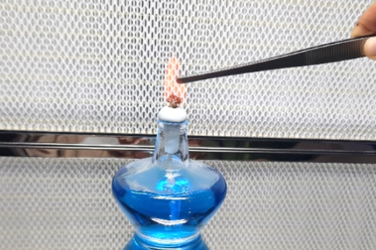
Gambar 2. 2 Sterilisasi Dengan Metode Pemijaran (S. Wulandari et al., 2022)
- Udara panas (kering)
Cara ini digunakan untuk mensterilkan alat/bahan yang tak dapat disterilkan dengan cara pemijaran atau dengan cara uap air. Keuntungan cara ini adalah bahan/alat yang disterilkan tetap dalam keadaan kering. Alat yang umumnya digunakan adalah oven dengan suhu 160-180ºC selama 1-2 jam. Beberapa waktu dan suhu yang umum digunakan pada teknis sterilisasi oven antara lain:
- 170ºC (340ºF) selama 1 jam
- 160 ºC (320 ºF) selama 2 jam
- 150 ºC (310 ºF) selama 2,5 jam
- 140 ºC (285 ºF) selama 3 jam

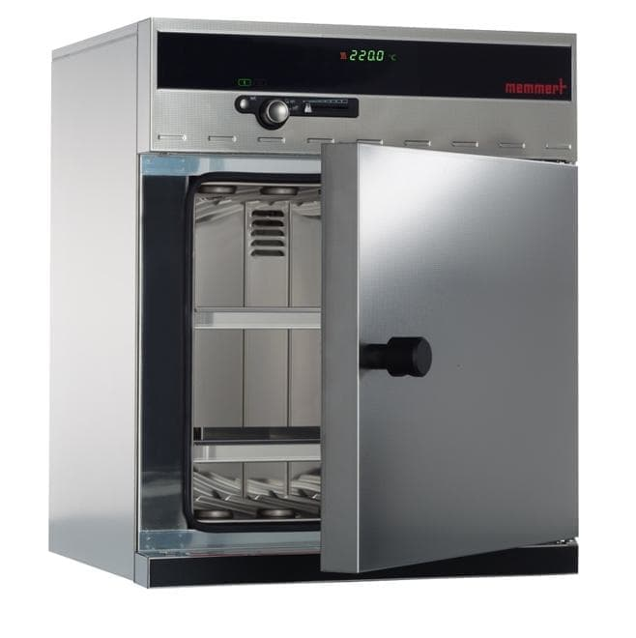

Gambar 2.3 Oven
- Minyak dan penangas lain
Bahan kimia yang stabil dalam ampul bersegel dapat disterilisasi dengan mencelupkannya dalam penangas yang berisi minyak mineral pada suhu 162°C. Larutan jenuh panas dari Natrium atau Ammonia Klorida dapat juga digunakan sebagai pensterilisasi. Ini merupakan metode untuk mensterilisasi alat alat bedah. Minyak dikatakan bereaksi sebagai lubrikan untuk menjaga alat tetap tajam dan untuk memelihara cat pelapis alat (Ma’at, 2019).
- Sterilisasi Basah
- Dimasak dengan air
Cara sterilisasi dengan dimasak dengan air adalah cara sterilisasi paling sederhana. Prinsip cara kerjanya hanya dengan merebus bahan atau alat yang akan disterilksan dalam waktu tertentu, dihitung sejak air mendidih. Kekurangan metode ini alat – alat yang akan disterilkan tidak dapat dibungkus sehingga setelah selesai disterilisasi kemungkinan dapat terkontaminasi kembali dengan mikroorganisme dari luar. Spora dengan daya tahan yang tinggi tidak dapat dimatikan. Dan metode ini tidak dapat untuk mensterilkan bahan- bahan kimia atau obatan.
- Uap air bertekanan tinggi (Autoklaf)
Penggunaan uap air di bawah tekanan adalah metode yang paling efektif dan pada umumnya adalah sterilisasi yang memuaskan dan sesuai. Waktu yang dibutuhkan untuk sterilisasi pada larutan menggunakan autoklaf pada 121º C adalah 12 menit ditambah waktu untuk larutan dalam wadah untuk mencapai 121ºC setelah termometer pensteril menunjukkan temperatur ini. Pada umumnya larutan 100 ml atau 200 ml dalam botol akan membutuhkan paling kurang 5 menit, 500 ml membutuhkan antara 10 dan 15 menit, dan 1000 ml membutuhkan antara 15 dan 20 menit untuk mencapai temperatur 121ºC setelah termometer autoklaf menunjukkan temperatur ini. Cara ini memberikan jaminan sterilitas yang terbaik untuk alat-alat atau bahan-bahan yang disterilkan. Daya penyeterilan dengan cara ini tergantung pada sifat-sifat uap air jenuh dan kering, di antaranya:
Suhu tinggi, jumlah kalor laten yang besar, kesanggupan pembentukan air embun, kontraksi volume yang segera terjadi ketika terjadi pengembunan.
Pada sterilisasi dengan cara ini selalu diusahakan agar uap air tidak bercampur dengan udara karena kapasitas kalor udara sangat kecil sehingga apabila tercampur kapasitas campuran tersebut akan menjadi kecil pula. Di samping itu, kadar air (kelembapan) juga akan menurun jika bercampur dengan udara, jadi semata-mata bukan karena menurunnya suhu saja. Manfaat uap air dalam cara sterilisasi ini hanya tampak apabila

uap air kontak langsung dengan bahan/alat yang akan disterilkan. Masalah utama pada pemakaian autoklaf adalah:
- pembuangan udara, terjadinya panas yang berlebihan (superheat), bahan yang disterilkan menjadi basah dan kemungkinan terjadinya kerusakan bahan.
- Keberhasilan sterilisasi dengan autoklaf sangat tergantung pada kualitas uap air. Kualitas uap air adalah berat dari uap kering yang terdapat dalam campuran dari uap air jenuh dan air. Jika kualitas uap 97%, campuran uap terdiri atas 3 bagian berat air jenuh dan 97 bagian berat uap jenuh. Uap yang ideal untuk sterilisasi adalah 100% uap jenuh. Penyebab menurunnya kualitas uap di antaranya adalah kualitas boiler, perangkap uap (trapped steam) yang kurang baik dan terjadinya kondensasi pada pipa yang dilalui oleh uap air. Kualitas uap memengaruhi hasil sterilisasi dan kondisi bahan yang disterilkan (menjadi lebih basah) (Ma’at, 2019).
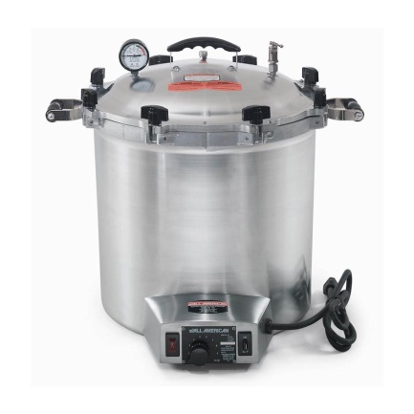
Gambar 2.4 Alat Autoclave
- Penyinaran UV
Sterilisasi secara fisik dapat juga dilakukan dengan penyinaran sinar UV (ultra violet). Biasanya safety cabinet akan dilengkapi dengan lampu UV untuk mensterilkan permukaan interior safety cabinet tersebut, atau untuk mencegah kontaminasi selama proses penurunan suhu media atau alat-alat yang baru dikeluarkan dari oven atau autoclave sebelum digunakan. Selain itu lampu UV juga bisa dipasang dalam sebuah ruangan untuk mensterilkan ruangan. Sinar UV umumnya digunakan untuk mengurangi kontaminasi mikroorganisme di udara. Sinar yang bersifat membunuh mikroorganisme diproduksi oleh lampu kabut merkuri yang dipancarkan secara eksklusif pada 253,7 nm. Sinar UV menembus udara bersih dan air murni dengan baik (Robert, 2019).

2.6.2 Metode Kimia
Sterilisasi Secara Kimia, dapat dilakukan dengan cara Sterilisasi Gas digunakan dalam pemaparan gas atau uap untuk membunuh mikroorganisme dan sporanya. Meskipun gas dengan cepat berpenetrasi ke dalam pori dan serbuk padat, sterilisasi adalah fenomena permukaan dan mikroorganisme yang terkristal akan dibunuh. Gas yang biasa digunakan adalah etilen oksida dalam bentuk murni atau campuran dengan gas inert lainnya. Gas ini sangat mudah menguap dan sangat mudah terbakar. Merupakan agen alkilasi yang menyebabkan dekstruksi mikroorganisme termasuk sel-sel spora dan vegetatif. Sterilisasi dilakukan dalam ruang atau chamber sterilisasi. Beberapa senyawa yang tidak tahan panas dan uap disterilkan dengan baik menggunakan pemaparan gas. Beberapa bahan kimia yang dapat digunakan untuk sterilisasi gas adalah etilen oksida, gas formaldehid, asam parasetat dan glutaradehid alkalin. Sterilisasi kimia juga dapat dilakukan dengan penggunaan cairan desinfektan berupa senyawa aldehid, hipoklorit, fenolik dan alcohol. Faktor-faktor yang mempengaruhi sterilisasi ini termasuk kelembaban, konsentrasi gas, suhu dan distribusi gas dalam chamber pengsterilan. Penghancuran bakteri tergantung pada adanya kelembaban, gas dan suhu dalam bahan pengemas, penetrasi melalui bahan pengemas, pada pengemas pertama atau kedua, harus dilakukan, persyaratan desain khusus pada bahan pengemas (Robert, 2019).

2.6.3 Metode Mekanik
Sterilisasi metode mekanik adalah metode sterilisasi yang dilakukan pada bahan yang tidak tahan panas, seperti misalnya ekstrak tanaman, media sintetik tertentu, dan antibiotik dilakukan dengan cara penyaringan. Dasar metode ini semata - mata ialah proses mekanis yang membersihkan larutan atau suspensi dari segala organisme hidup dengan melewatkannya pada suatu saringan, misalnya menggunakan saringan Seitz. Filtrasi adalah pemindahan bahan-bahan partikulat dari suatu cairan mengalir. Sterilisasi filtrasi adalah suatu proses pemindahan, tetapi tidak menghancurkan mikroorganisme. Filtrasi, salah satu metode sterilisasi paling tua yang merupakan metode pilihan untuk larutan yang tidak stabil pada proses sterilisasi (Robert, 2019).

2.7 Bakteri

2.8 Definisi Bakteri
Bakteri, dari kata Latin bacterium (jamak, bacteria), adalah kelompok raksasa dari organisme hidup. Istilah bakteri telah diterapkan untuk semua prokariota atau untuk kelompok besar mereka, tergantung pada gagasan mengenai hubungan mereka. Bakteri adalah yang paling berkelimpahan dari semua organisme. Mereka tersebar (berada dimana – mana). Mereka sangatlah kecil (mikroskopik) dan kebanyakan nuniseluler (bersel tunggal), dengan struktur sel yang relative sederhana tanpa inti sel, cytoskeleton, dan organel lain seperti mitokondria dan kloroplas. Dinding sel bakteri sangat tipis dan elastis ,terbentuk dari peptidoglikan yang merupakan polimer unik yang hanya dimiliki oleh golongan bakteri. Fungsinya dinding sel adalah memberi bentuk sel, memberi perlindungan dari lingkungan luar dan mengatur pertukaran zat-zat dari dan ke dalam sel. Bakteri Gram positif memiliki dinding sel relatif tebal, terdiri dari berlapis-lapis polymer peptidoglikan disebut juga murein. Tebalnya dinding sel menahan lolosnya komplek crystal violet-iodine ketika dicuci dengan alkohol atau aseton. Bakteri Gram negatif memiliki dinding sel berupa lapisan tipis peptidoglikan, yang diselubungi oleh lapisan tipis outer membrane yang terdiri dari lipopolysaccharide (LPS) (Pelu, 2022).
Bakteri memliki ukuran yang beragam dari 0,4 hingga 2 µm. Bakteri terdiri dari beberapa bentuk dasar yaitu kokus, basil dan spirochetes (spiral). Bakteri individual bentuk karakteristiknya dapat berkelompok. Cocci (banyak:Coccus) yang terjadi secara tunggal, berpasangan (diplococcic), dalam rantai (streprococci), berklaster (staphylococci). Bacilli (banyak:bacillus) ditemukan dengan berbagai macam panjang dan ukuran. Dari yang berukuran sangat kecil coccobacilli hingga berukuran panjang batang filamentous. Ujungnya bisa berbentuk kotak atau memutar. Basili dengan ujung yang meruncing disebut dengan fusiform. Beberapa basili berbentuk lengkung. Ketika spesies menunjukkan berbagai macam bentuk dan ukuran dengan kultur murni, bakteri tersebut pleomorfik. Basil mungkin dapat terjadi sebagai batang tunggal atau seperti sebuah rantai atau mungkin menyesuaikan diri bersamping- sampingan (palisading). Spirochetes bermacam- macam panjang dan jumlah perubahan helical (lekukan) (tidak semua helical bakteri disebut spirochetes). Bakteri yang menyebabkan penyakit pada manusia adalah bakteri patogen (Nanda Fauziah & Hariyanto wahdi, 2020).

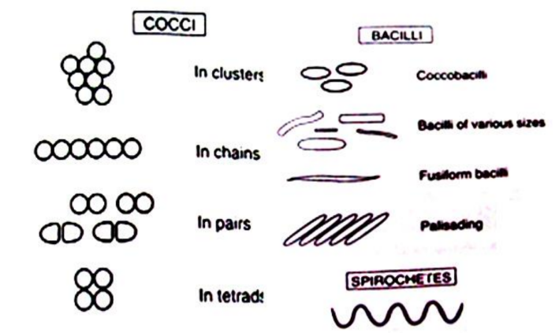

Gambar 2. 5 Bentuk Mikroskopik Bakteri (Nanda Fauziah & Hariyanto
wahdi, 2020).

Identifikasi Bakteri
ldentifikasi bakteri merupakan suatu cara untuk menegakkan diagnosa dengan cara inokulasi dan identifikasi bakteri dari spesimen yang diambil dari pasien. Pengambilan spesimen merupakan bagian terpenting dalam mengawali suatu pemeriksaan. Mutu hasil pemeriksaan ditentukan oleh pengambilan dan pengiriman spesimen yang baik dan benar. Pengambilan spesimen bakteriologi sangat terpengaruh oleh cemaran atau kontaminasi sehingga pengambilan spesimen yang benar sangat diperlukan. Identifikasi bakteri dilakukan dengan cara pewarnaan gram.

Pengamatan morfologi bakteri
Bakteri merupakan mikroorganisıme yang memiliki morfologi, struktur, dan sifat yang khas. Bakteri yang hidup hampir tidak berwarna dan kontras dengan air, tempat sel bakteri disuspensikan. Satu cara untuk mengidentifikasi bakteri adalah melalui pewarnaan bakteri. Hal tersebut juga berfungsi untuk mengetahui sifat fisiologisnya, yaitu mengetahui reaksi dinding sel bakteri melalui serangkaian pewarnaan.
Pengamatan morfologi bakteri kebanyakan mudah bereaksi dengan pewarnaan sederhana karena sitoplasmanya bersifat basofilik, sedangkan zat warna yang digunakan untuk pewarnaan sederhana umumnya bersifat alkalin.Tindakan pewarnaan ini bertujuan sebagai berikut.
- Mempermudah melihat bentuk bakteri
- Memperjelas ukuran dan bentuk bakteri.
- Melihat struktur luar dan jika memungkinkan struktur dalam.
- Melihat reaksi bakteri terhadap pewarnaan yang diberikan sehingga sifat fisik dan kimia dapat diketahui.
Langkah-langkah utama teknik pewarnaan adalah:
- Pembuatan olesan bakteri, olesan bakteri tidak boleh terlalu tebal atau tipis.
- Fiksasi, dapat dilakukan secara pemanasan atau dengan aplikasi bahan kimia, seperti formalin, fenol.
- Aplikasi zat warna: tunggal, atau lebih dari 1 zat warna.
Ada beberapa jenis pewarnaan bakteri yang biasa dilakukan, yaitu pewarnaan sederha pewarnaan diferensial, pewarnaan khusus untuk melihat struktur tertentu, pewarnaan khusus untuk melihat komponen lain dari bakteri, dan pewarnaan negatif (Tantular et al., 2014).

Pewarnaan Sederhana
Pewarnaan sederhana adalah pewarnaan dengan menggunakan satu macam zat warna dengan tujuan hanya untuk melihat bentuk sel bakteri serta untuk mengetahui morfologi dan susunan sel. Prinsip dasar dari pewarnaan ini adalah adaya ikatan ion antara komponen seluler dari bakteri dengan senyawa aktif dari pewarna yang disebut kromogen.Terjadi ikatan ion karena adanya muatan listrik, baik pada komponen seluler maupun pewarna. Berdasarkan adannya muatan ini, dapat dibedakan pewarna asam dan pewarna basa.
Pewarna asam dapat terjadi jika pewarna bermuatan negatif. Dalam kondisi pH medekati netral, dinding sel bakteri cenderung bermuatan negatif sehingaa pewarna asam yang bermuatan negatif tidak akan terikat oleh dinding sel dan menyebabkan sel tidak berwarna. Pewarnaan asam ini disebut pewarnaan negatif. Contoh pewarnaan asam adalah tinta cina, nigrosine, asam pikran dan eosin.
Pewarna basa dapat terjadi jika senyawa pewarna bersifat positif sehingga akan diikat dinding sel bakteri sehingga bakteri menjadi berwarna dan terlihat. Contoh dari pewarnaan basa adalah methylene blue, crystal violet, dan safranin (Tantular et al., 2014).

2.9.3 Pewarnaan Diferensial
Pewarnaan diferensial Pewarnaan diferensial adalah teknik pewarnaan yang dilakukan untuk mengetahui perbedaan antarsel dari setiap bakteri. Pewarnaan ini menggunakan dua zat warna atau lebih. Pewarnaan diferensial meliputi pewarnaan gram dan pewarnaan tahan asam.
- Pewarnaan Gram
Salah satu pewarnaan diferensial bakteri adalah pewarnaan Gram. Pewarnaan Gram bertujuan untuk membedakan spesies bakteri menjadi dua kelompok besar, yaitu gram-positif dan gram- negatif, sesuai dengan sifat kimia dan fisik dinding sel bakteri. Pewarnaan Gram diberi nama sesuai dengan penemunya, yaitu ilmuwan asal Denmark yang bernama Hans Christian Gram (1853-1938) yang mengembangkan teknik ini pada tahun 1884 untuk membedakan antara pneumokokus dan bakteri Klebsiella pneumoniae.
Pewarnaan Gram hanya dapat dilakukan untuk bakteri yang mempunyai dinding sel, dan tidak bisa dilakukan pada mikroorganisme yang tidak mempunyai dinding sel seperti Mycoplasma sp. Contohnya adalah bakteri yang tergolong bakteri tahan asam, yaitu dari genus Mycobacterium dan beberapa spesies tertentu dari genus Nocardia. Bakteri-bakteri dari kedua genus ini diketahui memiliki sejumlah besar zat lipodial (berlemak) di dalam dinding selnya sehingga menyebabkan dinding sel tersebut relatif tidak permeabel terhadap zat-zat warna yang umum dan membuat sel bakteri tersebut tidak terwarnai oleh metode pewarnaan biasa, seperti pewarnaan sederhana atau Gram. Dalam pewarnaan Gram diperlukan empat reagen, yaitu:
- Zat warna utama (violet kristal).
- Mordan (larutan iodin), yaitu senyawa yang digunakan untuk mengintensifkan warna utama.
- Pencuci/peluntur zat warna (alcohol/aseton), yairu larutan organik yang digunakan untuk melunturkan zat warna utama.
- Zat warna kedua/zat penutup (safranin), digunakan untuk mewarnai kembali sel-sel yang telah kehilangan zat utama serelah perlakuan dengan alkohol.
Bakteri gram-negatif adalah bakteri yang tidak mempertahankan zat warna kristal violet sewaktu proses pewarnaan Gram sehingga akan berwarna merah bila diamati dengan mikroskop. bakteri gram negatif (seperti E. coli) memiliki sistem membran ganda di mana membran plasmanya diselimuti oleh membran luar permeabel. Sedangkan bakteri gram-positif Gram-positif adalah bakteri yang dapat mempertahankan zat warna kristal violet sewaktu proses pewarnaan Gram sehingga akan berwarna biru atau ungu di bawah mikroskop. Bakteri gram positif seperti Staphylococcus aureus (bakteri patogen yang umum pada manusia) hanya mempunyai membran plasma tunggal yang dikelilingi dinding sel tebal berupa peptidoglikan. Sekitar 90% dari dinding sel tersebut tersusun atas peptidoglikan sedangkan sisanya berupa molekul lain bernama asam teikhoat. Pewarnaan Gram dilakukan dalam 4 tahap, yaitu:
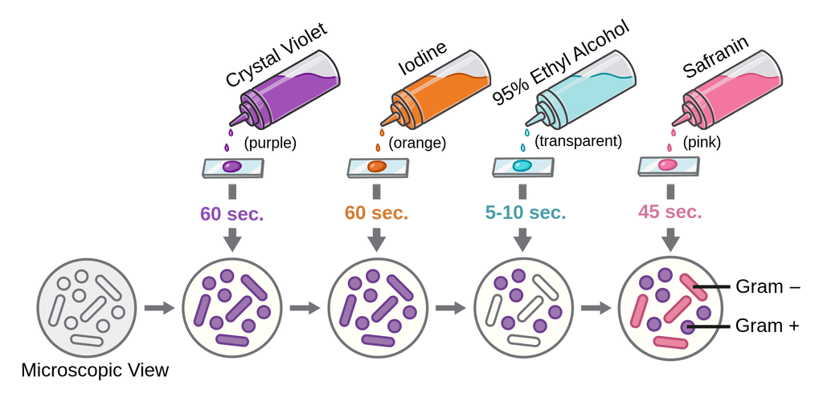
- Pemberian zat warna utama (kristal violet) berwarna ungu.
- Pengintesifan zat utama dengan penambahan larutan lugol.
- Pencucian (dekolarisasi) dengan larutan alkohol asam.
- Pemberian zat lawan, yaitu zat warna safranin.
Gambar 2.6 Teknik Pewarnaan Gram (Tantular et al., 2014)
Ciri-ciri bakteri gram negatif yaitu:
- Struktur dinding selnya tipis, sekitar 10 – 15 mm, berlapis tiga atau multilayer.
- Dinding selnya mengandung lemak lebih banyak (11-22%), peptidoglikan terdapat didalam
- lapisan kaku, sebelah dalam dengan jumlah sedikit ± 10% dari berat kering, tidak mengandung asam tekoat.
- Kurang rentan terhadap senyawa penisilin.
- Pertumbuhannya tidak begitu dihambat oleh zat warna dasar misalnya kristal violet.
Ciri-ciri bakteri gram positif yaitu:
- Struktur dinding selnya tebal, sekitar 15-80 nm, berlapis tunggal atau monolayer.
- Dinding selnya mengandung lipid yang lebih normal (1-4%), peptidoglikan ada yang sebagai lapisan tunggal. Mengandung asam tekoat.
- Bersifat lebih rentan terhadap penisilin.
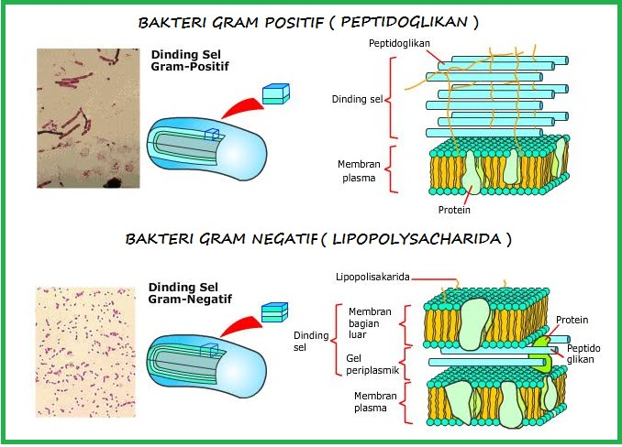
- Pertumbuhan dihambat secara nyata oleh zat-zat warna seperti ungu kristal.
Gambar 2.7 Penyerapan zat warna pada bakteri (Tantular et al., 2014)
- Pewarnaan bakteri tahan asam
Pewarnaan bakteri tahan asam (BTA) bertujuan untuk mewarnai bakteri yang mengandung lemak dalam konsentrasi tinggi sehingga sukar menyerap zat warna. Namun, jika bakteri diberi zat warna khusus misalnya karbol fuchsin melalui proses pemanasan, bakteri akan menyerap zat warna dan tahan diikat tanpa mampu dilunturkan oleh peluntur yang kuat sekalipun seperti asam alkohol. Karena itu, bakteri ini disebut bakteri tahan asam (BTA).
Teknik pewarnaan ini dapat digunakan untuk mendiagnosis keberadaan bakteri penyebab tuberkulosis, yaitu Mycobacterium tuberculosis. Ada beberapa cara pewarnaan tahan asam, di antaranya adalah metode Kinyoun Gobbet, Than Thiam Hok, dan Ziehl-Neelsen. Namun yang paling sering digunakan adalah metode Ziehl-Neclsen. Pada metode Ziehl-Neelsen digunakan 3 reagen, yaitu
- Karbol fuchsin (warna merah)
- Larutan asam alkohol (peluntur warna) dan
- Methylen blue (warna biru).
Pewarnaan ini melalui proses pemanasan karbol fuchsin sehingga BTA terlihat berwarna merah terang dengan latar belakang sel epitel atau leukosit berwarna biru. Contoh beberapa bakteri yang tahan asam, vaitu Mycobacterium uberculose (bakteri TBC), Mycobacterium leprae (basil Hansen). dan golongan saprofir (apatogen) (Tantular et al., 2014).

2.10 Klasifikasi Streptococcus mutans
Menurut Soedarto (2015), klasifikasi Streptococcus mutans adalah sebagai berikut :
Kingdom : Bacteria
Filum : Firmicutes
Kelas : Bacilli
Ordo : Lactobacillales
Famili : Streptococcaceae
Genus : Streptococcus
Spesies : Streptococcus mutans

2.11 Morfologi Streptococcus mutans
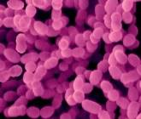
Bakteri Streptococcus mutans adalah salah satu flora normal rongga mulut. Sifat oportunistiknya memungkinkannya menjadi patogen penyebab karies gigi (Liu et al., 2023).

Gambar 2.8 Streptococcus mutans (sciencephoto.com)

Streptococcus mutans bersifat kariogenik (mampu menyebabkan karies gigi) dan bakteri ini merupakan penyebab utama karies gigi . Salah satu ciri dari bakteri ini yaitu mempunyai kemampuan menempel pada permukaan habitatnya dalam rongga mulut (Tanzer,1997). Streptococcus mutans, mampu mengolah gula dengan sangat efisien, memanfaatkan fungsi ekstraseluler dari polisakarida dan melakukan aktivitas metabolisme intraseluler untuk memfermentasikan gula dalam makanan. Streptococcus mutans merupakan bakteri gram positif yang berbentuk bulat atau bulat telur, anaerob fakultatif, bersifat non motil (tidak bergerak), mempunyai diameter 1-2 μm, membentuk pasangan atau rantai selama masa pertumbuhannya dan tidak membentuk spora (Andries dkk., 2014). Streptococcus mutans tumbuh secara optimal pada suhu sekitar 18 – 40°C.
Streptococcus mutans mempunyai suatu enzim yang disebut glukosil transferase di atas permukaannya yang dapat menyebabkan polimerisasi glukosa pada sukrosa dengan pelepasan dari fruktosa, sehingga dapat mensintesa molekul glukosa yang memiliki berat molekul yang tinggi yang terdiri dari ikatan glukosa alfa (1-6) dan alfa (1-3). Pembentukan alfa (1-3) ini tidak larut dalam air karena sangat lengket. Hal ini dimanfaatkan oleh bakteri Streptococcus mutans untuk berkembang dan membentuk plak pada gigi (Nugraha, 2008). Pembentukan asam (pH < 5 atau konsentrasi asam yang tinggi) dari karbohidrat dalam jumlah besar oleh Streptococcus dan Lactobacillus mengakibatkan demineralisasi email tempat melekat dan menimbulkannya karies (Dyartha et al., 2023).

2.12 Definisi Antibakteri
Antibakteri adalah bahan yang dapat membunuh atau menghambat aktivitas mikroorganisme dengan bermacam-macam cara. Istilah antibakteri berasal atau diturunkan dari bahasa Yunani yaitu avri (anti),” yang berarti “melawan” dan Baktrnprov (bakterion) kata sempit dari baktnpia(bakteria), yang berarti tongkat, sebab bakteri pertama kali ditemukan dalam berntuk serperti batang.
Antibakteri ataupun antimikroba adalah bahan yang dapat membunuh atau menghambat aktivitas mikroorganisme dengan bermacam- macam cara. Antibiotik merupakan senyawa aktif yang dalam konsentrasi rendah dapat membunuh ataupun menghambat pertumbuhan dan aktivitas metabolit bakteri tertentu. Istilah antibiotic berasal dari bahasa Yunani yaitu anti dan biwtikoc (biotikos), yang berarti benang kehidupan. Berbeda dari bakteriosin yang merupakan metabolit primer peptide hasil sintesis di ribosom, antibiotic termasuk metabolit sekunder yang dihasilkan saat sel berada pada fase stasioner. Senyawa antimikroba terdiri atas beberapa kelompok berdasarkan mekanisme daya kerjanya atau tujuan penggunaanya. Bahan antimikroba dapat secara fisik atau kimia dan berdasarkan peruntukannya dapat berupa desinfektan, antiseptik, sterilizer, sanitizer dan sebagaianya. Secara umum, antibiotic bekerja dengan berbagai cara seperti menghambat sintesis dinding sel, menganggu sintesis protein tertentu, menghambat sintesis membrane sel, merusak asam nukleat dan menganggu kerja enzin (menjadi inhibitor kompetitif). Adapun berdasarkan kelasnya, antibiotic dapat dibedakan menjadi beta lactams (seperti penisilin dan cephalosporin), macrolides, tetracycline dan aminoglikosida. Berbagai jenis antibiotic tersebut umummnya diisolasi dari mikroba tertentu yang dapat memproduksi bahan aktif tersebut dalam bentuk senyawa metabolit sekunder.

2.12.1 Mekanisme Kerja Antibakteri
- Menghambat Sintesis Dinding Sel
Dinding sel terdiri dari polimer yang terdiri dari peptidoglikan dari glikan yang saling bersambung dengan peptide. Bakteri memiliki dinding sel yang mengelilingi sel seperti cangkang kaku untuk perlindungan dari pengaruh luar yang berbahaya dan untuk mencegah pecahnya membran plasma. dari tekanan osmotik internal yang tinggi. Stabilitas struktural dinding sel terutama disebabkan oleh kisi murein (peptidoglikan) yang terdiri dari unit dasar yang dihubungkan bersama untuk membentuk makromolekul besar (Lüllmann et al., 2000). Contoh obat dari golongan ini diantaranya adalah antibiotik β-laktam, vankomisin dan daptomisin
- Menghambat Sintesis Protein
Target antibiotik adalah ribosom bakteri dan menghambat sintesis protein bakteri (Whalen, 2015). Sintesis protein adalah penerjemahan suatu pesan genetik ke dalam rantai peptida dalam m-RNA. Asam amino (AA) dibentuk dalam ribosom. Asam amino dikirim menuju m-RNA melibatkan transfer molekul RNA (t-RNA) yang masing-masing mengikat AA tertentu. Setiap t-RNA mengandung triplet nukleobase yang saling melengkapi dengan unit pengkode m-RNA tertentu.
- Menghambat Fungsi DNA
Asam deoksiribonukleat (DNA) berfungsi sebagai template untuk sintesis asam nukleat. Asam ribonukleat (RNA) mengeksekusi sintesis protein sehingga memungkinkan pertumbuhan sel. Sintesis DNA baru merupakan prasyarat untuk pembelahan sel. Zat yang menghambat pembacaan informasi genetik pada template DNA merusak pusat regulasi metabolisme sel. Antibiotik golongan ini contohnya adalah rifampin dan golongan fluoroquinolon.
- Merusak Membran Plasma
Membran sitoplasma mempertahankan bahan tertentu didalam sel serta mengatur aliran keluar-masuknya bahan lain. Membran memelihara integritas komponen-komponen selular. Kerusakan pada membran ini dapat menghambat pertumbuhan bahkan mematikan sel bakteri. Antibiotik dari golongan ini adalah polimixin dan nistatin.
- Menghambat Tetrahydrofolic Acid
Tetrahydrofolic acid (THF) adalah co-enzyme dalam sintesis dasar purin dan timidin yang merupakan penyusun DNA dan RNA dan diperlukan untuk pertumbuhan sel dan replikasi. Kurangnya THF menyebabkan penghambatan proliferasi sel. Pembentukan THF dari dihydrofolate (DHF) dikatalisis oleh enzim dihydrofolate reduktase.

2.12.2 Sifat – Sifat Antibakteri
Menurut waluyo (2004) beberapa sifat yang perlu dimiliki oleh zat antibakteri atau antimikroba adalah sebagai berikut:
- Antibakteri dapat menghambat atau membunuh mikroba patogen tanpa merusak hospes/inang, yaitu antimikroba atau antibakteri dapat mengakibatkan terhambatnya pertumbuhan mikroba bahkan menghentikan pertumbuhan bakteri/ membunuh namun tidak berpengaruh/ merusak pada hospes.
- Bersifat bakterisida dan bukan bakteriostatik, yaitu antimikroba baiknya bersifat bakterisida atau bersifat menghentikan laju pertumbuhan/ membunuh mikroba bukan bakteriostatik yang hanya menghambat laju pertumbuhan mikroba.
- Tidak menyebabkan resistensi pada kuman atau mikroba, yaitu antimikroba tidak akan menimbulkan kekebalan kepada mikroba sehingga antimikroba ridak dapat digunakan untuk menghentukan pertumbuhan mikroba pathogen lagi.
- Berspektrum luas, yaitu antimikroba atau antibiotic efektif digunakan untuk berbagai spesies bakteri, baik bakteri kokus, basil dan spiral.
- Antibakteri tidak menimbulkan alergenik atau menimbulkan efek samping bila digunakan dalam jangka waktu lama
- Zat antibakteri atau antimikroba tetap aktif dalam plasma, cairan tubuh atau eskudat, antimikroba yang berada dalam plasma atau cairan tubuh tetap bersifat aktif dan tidak dalam keadaan berhenti tumbuh atau dormansi.
- Zat antibakteri atau antimikroba dapat larut dalam air dan stabil, antimikroba dapat larut dan menyatu dalam air.

2.12.3 Resistensi Antibakteri
Resistensi merupakan kemampuan bakteri dalam menetralisir dan melemahkan daya kerja antibiotik, hal ini disebabkan karena penggunaan antibiotik yang tidak rasional. Resistensi dapat berdampak pada morbiditas dan mortalitas, selain itu juga memberikan dampak negatifterhadap ekonomi dan social yang sangat tinggi.
Antibakteri merupakan senyawa aktif yang dalam konsentrasi rendah dapat membunuh ataupun menghambat pertumbuhan dan aktivitas metabolism bakteri tertenut. Berdasarkan mekanismen kerjanya antibiotic diberdakan menjadi 2 yaitu antibiotik yang berkeja dengan merusak membrane sel mikroorganisme dan antibiotik yang merusak sintesis dinding sel bakteri. Antibiotik yang berkerja menghambat sintesis protein mikroorganisme dengan mempengaruhi subunit ribosom 30S dan 50S. Antibiotik yang menganggu metabolism sel mikroba dan antibiotic yang menghambat sintesis asam nukleat sel mikroba.

2.13 Metode Uji Antibakteri
Pada uji antibakteri diukur respon pertumbuhan populasi mikroorganisme terhadap agen antimikroba. Kegunaan uji antibakteri adalah diperolehnya suatu sistem pengobatan yang efektif dan efisien. Terdapat bermacam – macam metode uji antimikroba seperti berikut ini:
- Metode difusi
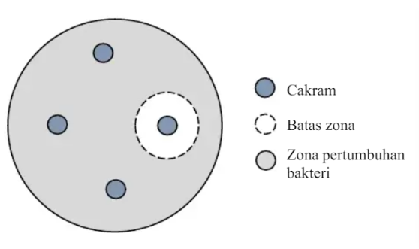
- Metode disc diffusion
Gambar 2.9 Metode disc diffusion (Pelu, 2022)
Metode disc diffusion (tes Kirby & Bauer) untuk menentukan aktivitas agen antimikroba. Piringan yang berisi agen antimikroba diletakkan pada media agar yang telah ditanami mikroorganisme yang akan berdifusi pada media agar tersebut. Area jernih mengindikasi adanya hambatan petumbuhan mikroorganisme oleh agen antimikroba pada permukaan media agar. Metode ini dilakukan dengan membuat suspense bakteri hingga konsentrasi standar, kemudian satu mata ose diambil dan dimasukkan kedalam 4 ml agar base 1,5% dengan suhu 50ºC. Suspensi kuman tersebut harus dibuat homogen dan tiruangkan pada media agar Mueller hinton. Setelah beku, disk antibiotik dipasang dan diinkubasi pada suhu 37 ºC Selama 15-20 jam. Setelah diinkubasi disk antibiotic dibaca hasilnya. Daerah atau area jernih mengindikasikan adanya hambatan pertumbuhan mikrooganisme oleh agen antimikroba pada permukaan media agar (Pelu, 2022).
- E-test
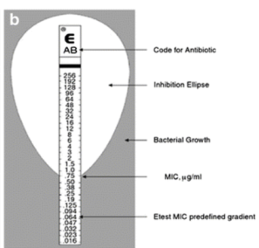
E-test digunakan untuk mengestimasi MIC atau KHM (kadar hambat minimum), yaitu konsentrasi minimal suatu agen mikroba untuk dapat menghambat pertumbuhan mikroorganisme. Pada metode ini digunakan strip plastic yang mengandung agen antimikroba dari kadar terendah hingga tertinggi dan diletakkan pada permukaan media agar yang telah ditanami mikroorganisme. Pengamatan dilakukan pada area jernih yang ditimbulkannya yang menunjukkan kadar agen antimikroba yang menghambat pertumbuhan mikroorganisme pada media agar (Pelu, 2022).
Gambar 2.10 Metode e-test (Pelu, 2022)
- Ditch – plate technique
Gambar 2.11 Metode ditch-plate
Pada metode ini sampel uji berupa agen antimikroba yang diletakkan pada parit yang dibuat dengan cara memotong media agar dalam cawan petri pada bagian tengah secara membujur dan mikroba uji (maksimum 6 macam) digoreskan kearah parit yang berisi agen antimikroba (Pelu, 2022).
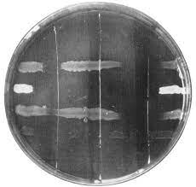
Gambar 2.11 Metode ditch plate (Pelu, 2022)
- Cup – plate technique
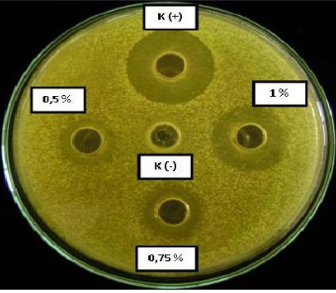
Cup – plate technique atau disebut sebagai metode sumuran. Metode ini serupa dengan metode disc diffusion, dimana dibuat sumur pada media agar yang telah ditanami dengan mikroorganisme dan pada sumur tersebut diberi agen antimikroba yang akan diuji. Hasil dibaca sama dengan cara Kirby-Bauer yaitu dengan adanya daerah atau area jernih mengindikasikan adanya hambatan pertumbuhan mikrooganisme oleh agen antimikroba permukaan media agar (Pelu, 2022).
Gambar 2. 12 Metode cup-plate/ sumuran (Pelu, 2022)
- Gradient – plate technique
Pada metode ini konsentrasi agen antimikroba pada media agar secara teoretis bervariasi dari 0 hingga maksimal. Media agar dicairkan dan larutan uji ditambahkan. Campuran kemudian dituang ke dalam cawan petri dan diletakkan dalam pose miring. Nutrisi kedua selanjutnya ditu
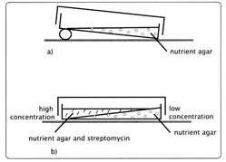
ang di atasnya. Plate diinkubasi selama 24 jam untuk memungkinkan agen antimikroba berdifusi dan permukaan media mongering. Mikroba uji (maksimal 6 macam) digoreskan pada arah mulai dari konsentrasi tinggi ke rendah. Hasil diperhitungkan sebagai panjang total pertumbuhan mikroorganisme maksimum yang mungkin dibandingkan dengan panjang pertumbuhan hasil goresan. Yang perlu diperhatikan adalah dari hasil perbandingan yang didapat dari lingkungan padat dan cair, faktor difusi agen mikroba dapat mempengaruhi keseluruhan hasil pada media padat (Pelu, 2022).

Gambar 2. 13 Metode gradient plant (Pelu, 2022)
- Metode Dilusi
- Dilusi Cair Metode ini dilakukan dengan cara membuat seri pengenceran dari agen antimikroba dalam media cair lalu ditambahkna mikroba uji yang dilihat pertumbuhan bakteri dari kekeruhan yang terjadi. Prinsip dari metode ini untuk mengukur Kadar Hambat Minimum (KHM) dan Kadar Bunuh Minimum (KBM) dari agen antimikroba. Suatu larutan antimikroba pada kadar terkecil yang terlihat jernih setelah penambahan mikroba uji merupakan kadar hambat minimum dari agen anti mikroba. Larutan yang telah di tetapkan sebagai KHM ini kemudian dikultur lagi untuk mengetahui kadar bunuh minimum. KBM ditetapkan jika dari larutan tersebut tidak menunjukkan pertumbuhan bakteri setelah diinkubasi pada media cair tanpa agen antimikroba (Pelu, 2022).
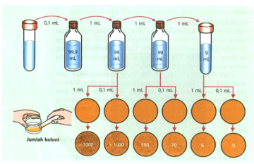
- Dilusi padat Pada prinsipnya metode ini hampir sama dengan metode dilusi cair, hanya saja metode ini menggunakan media padat (Pelu, 2022).
Gambar 2.14 Metode dilusi (Pelu, 2022)

2.14 Dequalinium chloride
Dequalinium adalah agen antibakteri dengan aksi multi-target. Ia juga memiliki sifat antijamur, antiparasit, antivirus, antikanker, dan pelindung saraf. Ini adalah senyawa amonium kuaterner, karena terdiri dari kation amfifilik dengan dua cincin aminoquinaldinium di kedua ujung rantai hidrokarbon hidrofobik yang panjang. Karena strukturnya yang fleksibel, dequalinium diselidiki untuk membangun sistem pengiriman obat dan gen.
Pertama kali digunakan sebagai antiseptik dan disinfektan pada tahun 1950-an, dequalinium masih ditemukan di berbagai produk OTC untuk mengobati kondisi infeksi mulut dan peradangan. Ini juga digunakan dalam tablet vagina untuk mengobati vaginosis bakteri.
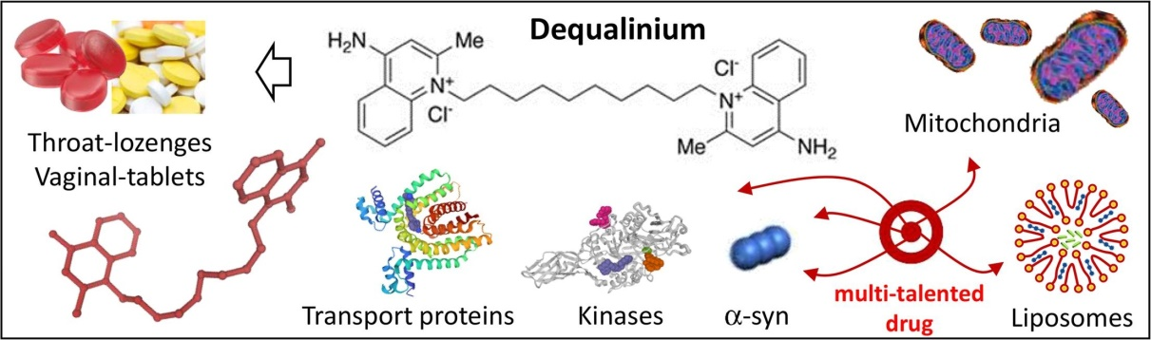
Dequadin® masih banyak digunakan saat ini, terutama dalam bentuk tablet hisap, larutan cair, dan pastiles untuk pengobatan infeksi dan peradangan mulut seperti sariawan, radang gusi, sakit tenggorokan (radang amandel dan faringitis), dan sebagainya. Ini juga digunakan untuk menghindari infeksi setelah pencabutan gigi. Sebelum dibeli oleh Glaxo Laboratories pada tahun 1958, Allen & Hanburys Ltd. di London memproduksi obat pelega tenggorokan Dequadin® yang mengandung DQC. Saat ini, berbagai macam obat pelega tenggorokan lokal yang mengandung DQC tersedia di seluruh dunia. DQC memiliki peran sebagai agen antijamur dan antibakteri.
Gambar 2. 15 Mekanisme kerja dequalinium (Bailly, 2021)
Dari sudut pandang kimia, DQC adalah molekul amfipatik kationik berkepala dua dengan dua cincin aminoquinaldinium di kedua ujungnya. Studi awal tentang mekanisme kerja senyawa mono- dan bis-quinaldinium menunjukkan bahwa molekul-molekul ini dapat dengan mudah menembus bakteri. DQC sendiri diserap dengan cepat oleh sel-sel bakteri, yang menyebabkan beberapa kerusakan pada membran plasma. Awalnya, komponen yang mengandung asam nukleat dianggap sebagai target utama DQC dan kapasitas DQC untuk menyisipkan salah satu kromofor quinoline-nya di antara pasangan basa DNA (Bailly, 2021).

2.15 Monografi Bahan

2.15.1 Sukrosa
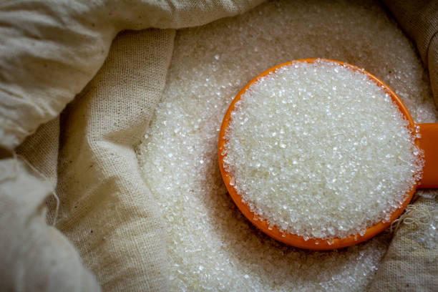
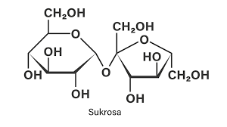
Sukrosa adalah senyawa organik golongan karbohidrat. Sukrosa juga termasuk disakarida yang didalamnya terdiri dari komponen-komponen D-glukosa dan Dfruktosa. Rumus molekul sukrosa adalah C₂₂H₂₂O₁₁. Gula dengan berat molekul 342 g/mol dapat berupa kristal-kristal bebas air dengan berat jenis 1,6 g/ml dan titik leleh 160°C. Sukrosa mempunyai stabilitas yang bagus atau stabil pada suhu kamar dan kelembaban relatif sedang. Sukrosa memiliki tingkat kemanisan 100% yang menjadikannya sebagai tolak ukur tingkat kemanisan yang digunaka untuk pemanis lainnya (Hasna, 2020).

Gambar 2.16 Bentuk dan struktur kimia sukrosa (Hasna, 2020)

2.15.2 Manitol
Manitol atau sering disebut D-Manitol atau Mannitolum mempunyai rumus molekul C6H14O6 dengan berat molekul 186,17. Manitol berbentuk serbuk kristal atau granul berwarna putih dan tidak berbau. Pada suhu 20◦C manitol larut dalam basa (1:18), agak sukar larut dalam etanol 95% (1:83), dan mudah larut dalam air (1:5,5). Manitol memiliki jarak lebur 116118◦C (Depkes RI, 1995).

Manitol memiliki rasa manis dengan tingkat kemanisan yang hamper sama dengan glukosa dan setengah dari tingkat kemanisan sukrosa serta meninggalkan sensasi dingin di mulut. Maka dari itu manitol banyak digunakan di industri farmasi, terutama sebagai pengisi tablet. Manitol tidak higroskopis sehingga dapat digunakan untuk eksipien tablet dengan bahan aktif atau bahan penghancur yang sensitif kelembaban. Sehingga granul yang mengandung manitol memiliki keuntungan karena dapat dikeringkan dengan mudah (Rusita, 2016)

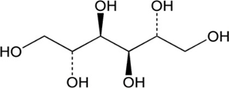
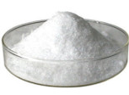
Gambar 2. 17 Bentuk dan struktur kimia manitol (Rusita, 2016)

2.15.3 Madu

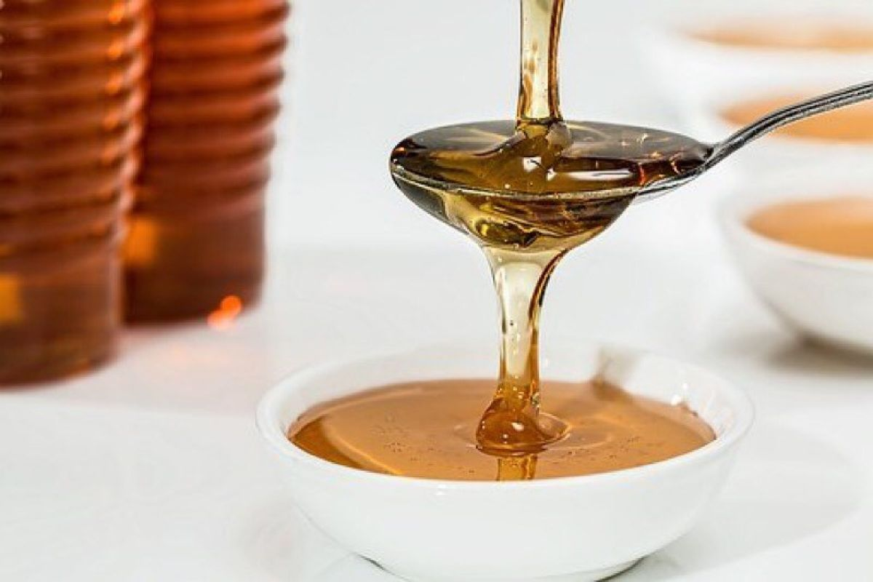

Gambar 2.18 Bentuk madu

Madu adalah bahan alami yang memiliki rasa manis yang dihasilkan oleh lebah dari nektar atau sari bunga atau cairan yang berasal dari bagian-bagian tanaman hidup yang dikumpulkan, diubah dan diikat dengan senyawa tertentu oleh lebah kemudian disimpan pada sarang yang berbentuk heksagonal. Madu

merupakan salah satu bahan pangan yang memiliki rasa manis dan kental yang berwarna emas sampai coklat gelap dengan kandungan gula yang tinggi serta lemak rendah (Wulansari, 2018).

2.15.4 Mucilago amily
Amilum yang digunakan adalah amilum manihot atau disebut pati singkong. Pemeriannya adalah serbuk yang sangat putih, halus. Kelarutannya praktis tidak larut dalam air dingin dan dalam etanol. Amilum digunakan sebagai bahan pengikat, pengisi dan bisa digunakan dalam kombinasi. Penambahan amilum berfungsi sebagai bahan pengatur aliran serta sebagai bahan pengikat (Rowe dkk, 2006).
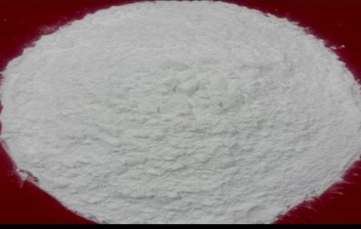
Gambar 2.19 Bentuk Serbuk Amilum Manihot

2.15.5 Sodium Starch Glycolate (SSG)
Sodium starch glycolate adalah pati kentang. Serbuk SSG berwarna putih sampai putih kelabu, tidak berbau, tidak berasa, serbuk mudah mengalir. SSG memiliki nama lain yaitu explotab® carboxymethyl starch, sodium salt, primojoel®. Kelarutan mudah larut dalam etanol (95%), praktis tidak larut air (Rowe et al, 2009). SSG merupakan contoh superdisintegran yang dapat mengambang ketika kontak dengan medium air dan sering digunakan dalam formulasi tablet. Konsentrasi SSG umumnya digunakan pada konsentrasi antara 2-8%, dimana konsentrasi optimum adalah 4% (Bhusnure et al., 2015).
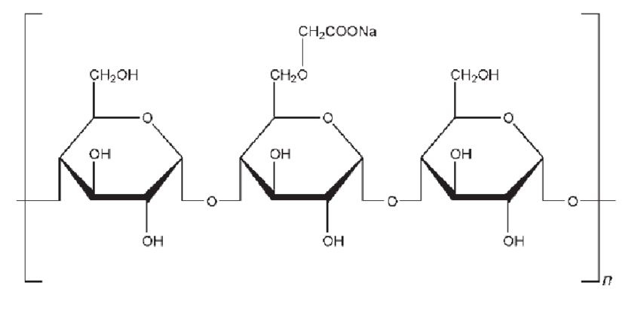
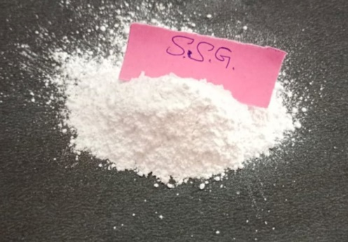
Gambar 2.20 Bentuk dan struktur kimia sodium strach glykolate (Bhusnure et al., 2015)

2.15.6 Laktosa
Laktosa atau biasanya dikenal sebagai gula susu memiliki nama kimia Laktosa Monohidrat dengan rumus molekul C₁₂H₂₂O₁₁. Laktosa berbentuk serbuk atau massa hablur ,keras, putih atau putih krem.Tidak berbau dan rasa sedikit manis. Stabil di udara tetapi mudah menyerap bau. Laktosa Mudah (dan pelan- pelan) larut dalam air dan lebih mudah larut dalam air mendidih, sangat sukar larut dalam etanol, tidak larut dalam kloroform dan dalam eter (Depkes RI, 1995).
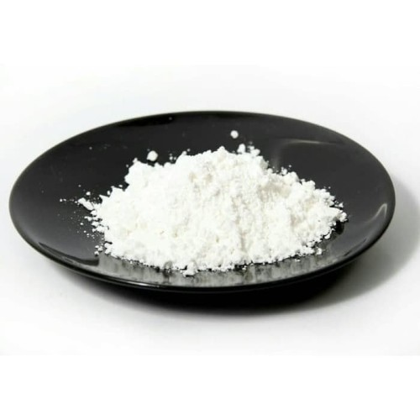
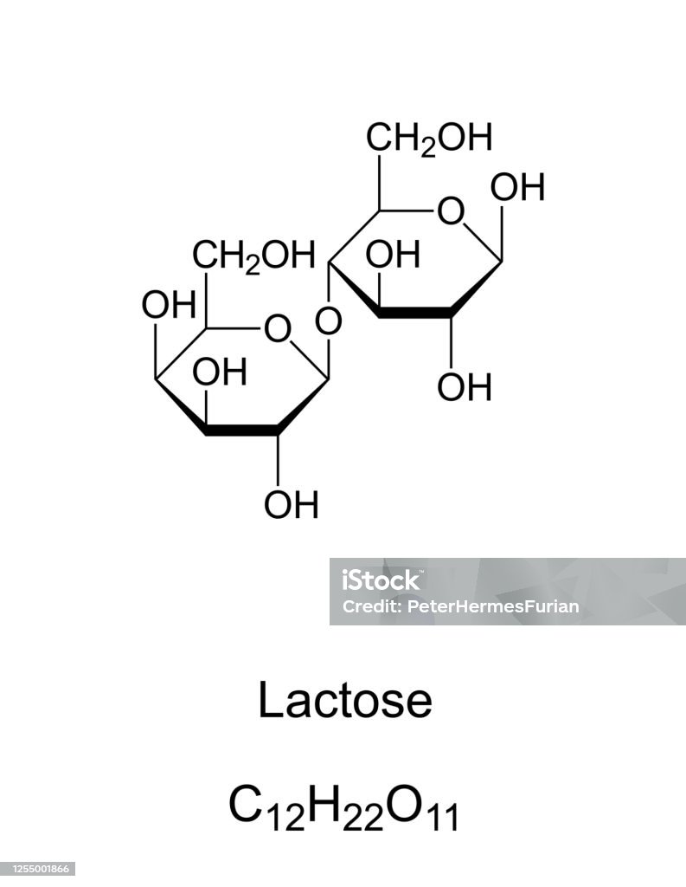

Gambar 2.21 Bentuk dan struktur kimia laktosa (Apriyanti & Balfas, 2019)

2.15.7 Vanilli essence
Vanila adalah rasa yang banyak digunakan dalam industri makanan. Vanilli essence Berbentuk jarum atau serbuk, berwarna putih atau krim, memiliki wang

khas vanilla dan memiliki rasa yang manis. Pada umummnya vanilli digunakan sebagai pengaroma (odoris) (Rowe, 2006)

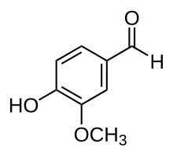
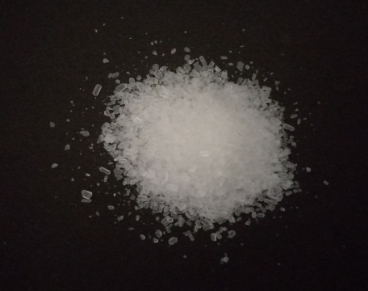

Gambar 2.22 Bentuk dan struktur kimia vanilla essence (Rowe, 2006)

